報表名稱 | 開業醫事人員與特約機構負責人不符清單 | 報表代號 | HMAI8023R01
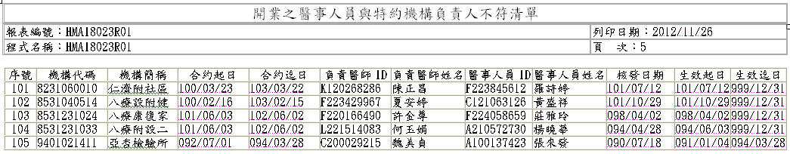
【操作時機與目的】
1. 批次作業，不定期執行。
2. 醫管業務承辦人對各特約醫事機構現況之管理與預警。

【啟動方式】
一、輸入參數
程式代號 分區別
二、批次定期啟動
無
三、線上啟動
由使用者透過線上程式「醫事機構批次作業(HMAI8000S01)」畫面按開業醫事人員與特約機構負責人不符列印鍵進入。
四、指令列啟動
無

【報表說明】
一、報表排列
1.本報表依分區別、機構代碼排序。
2.每頁以25筆為限，超過25筆則自動跳頁。
二、報表尺寸：A4橫印
三、印表機類型：雷射
四、GMC套表代號：無

【補充說明】
1. 本作業在局本部、分區皆可操作﹝各分區只能列印轄區內之特約醫事機構﹞。
2 醫事人員執業狀況 = ‘1’。
3 醫事人員基本資料檔﹝相同之機構﹞不等於機構負責人ID。

